20190929产后风月子病群师谈参加德明健身的必要性
整理：陕西若水
师 :
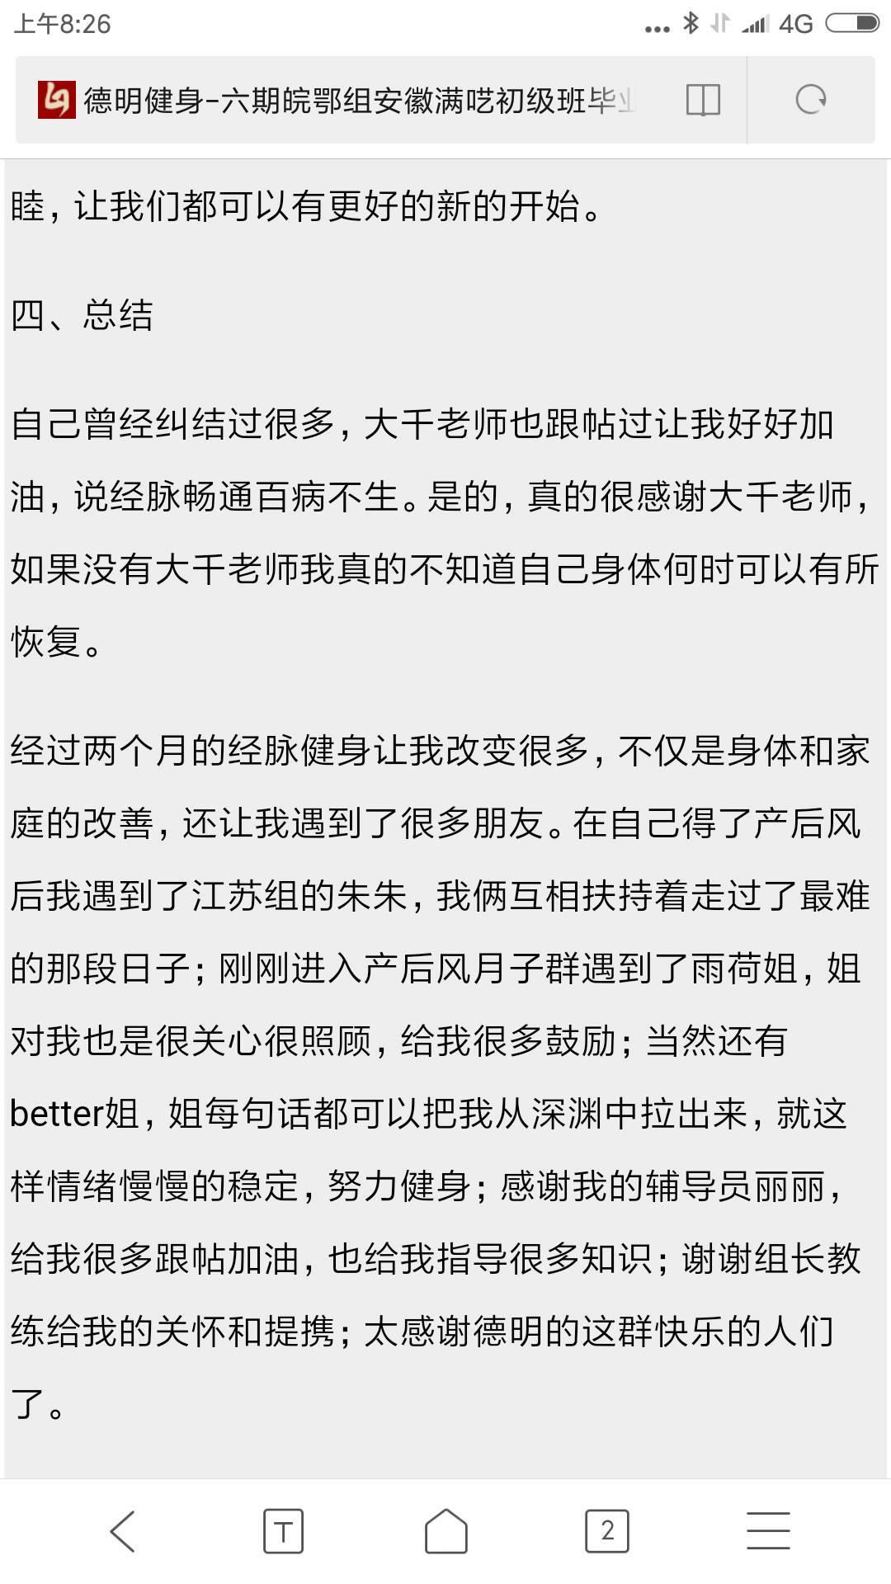
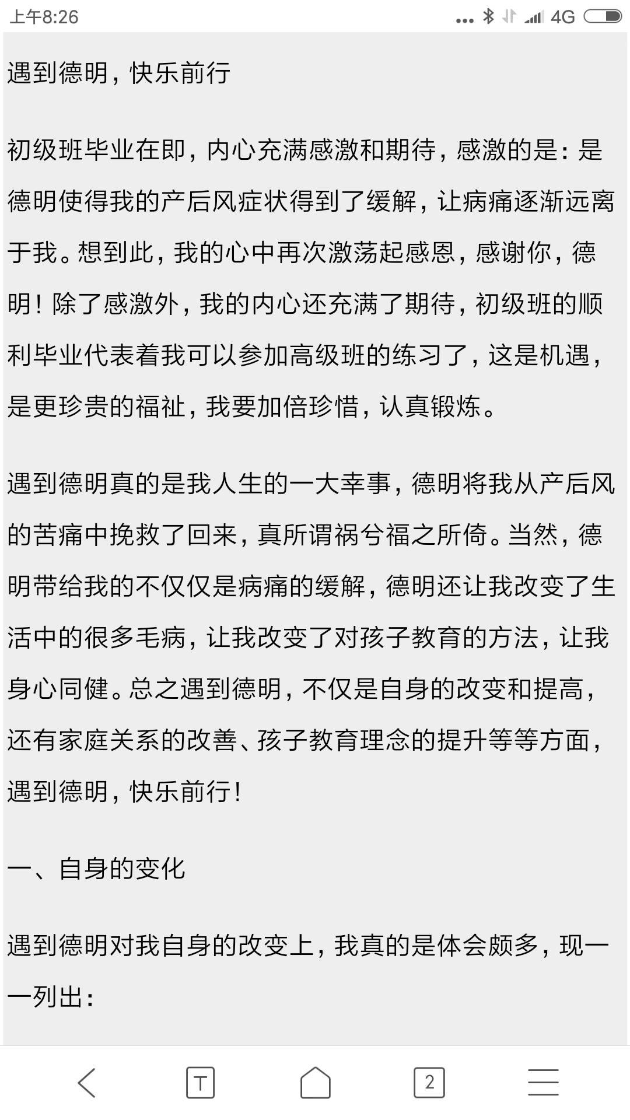
强烈建议大家练德明健身。
山东-心向太阳 :晚上睡不着是怎么回事啊，老师?
师 :
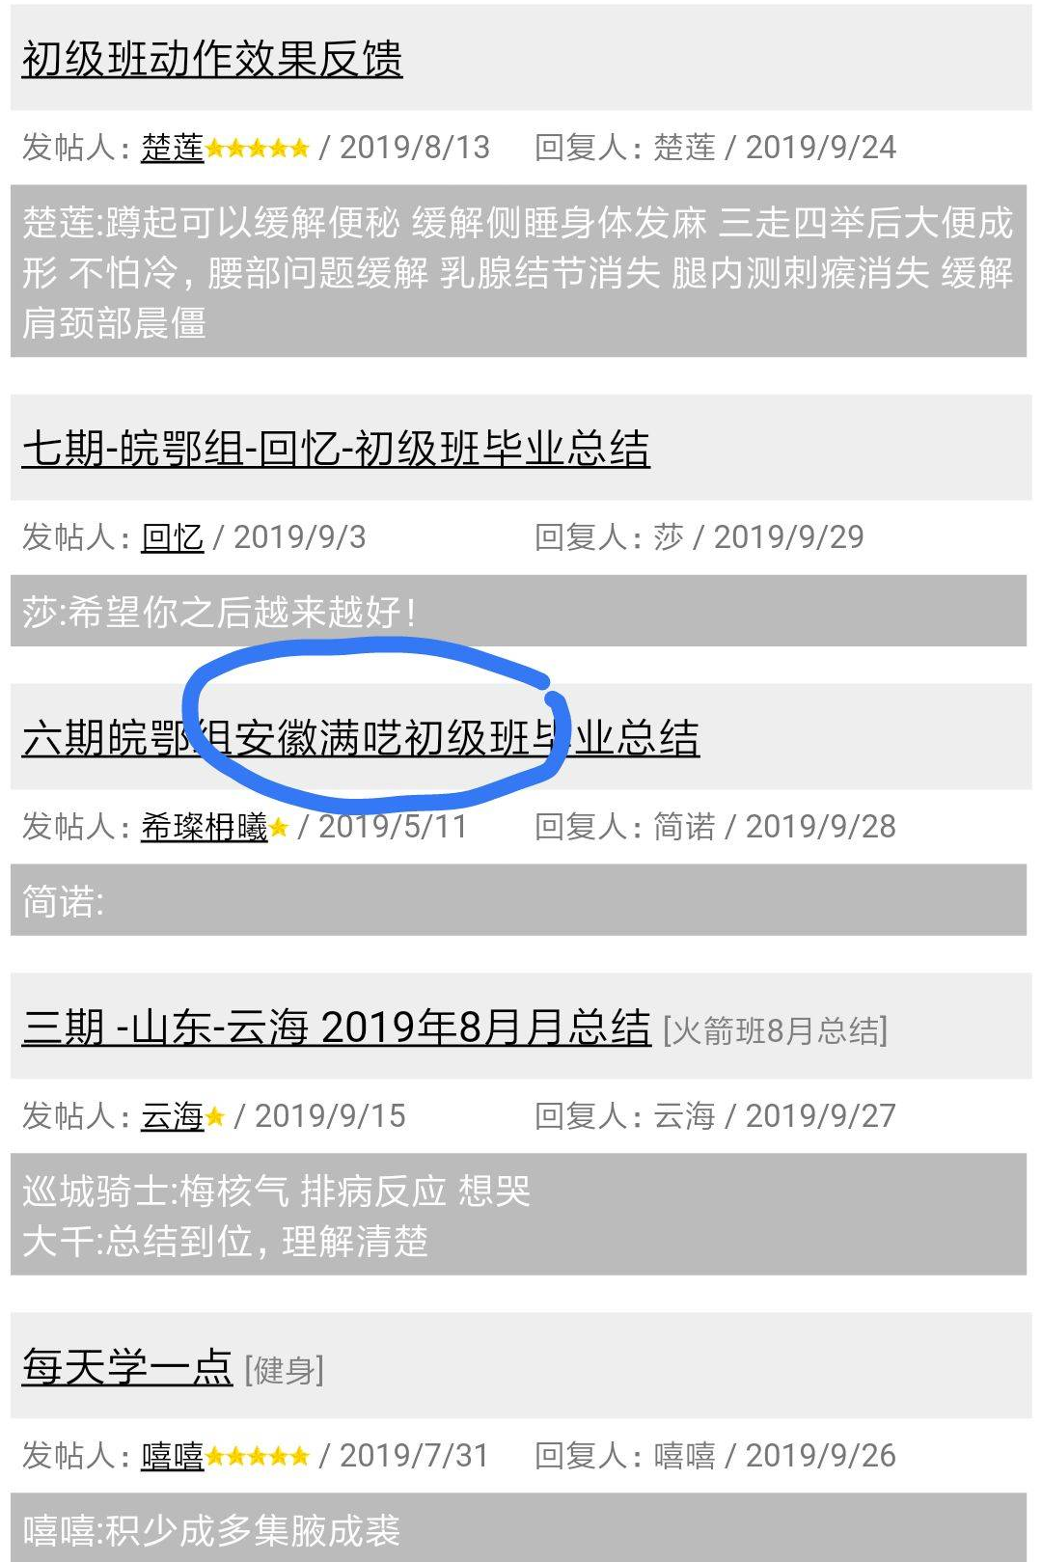
山东阳光:还是那句话，练就是了。我现在干啥都没有力气，就只有练的时候有点力气。
师 :就是她的总结，节后8期就开始招生了，别再错过机会。对于昂贵的治疗费，1000块钱的学费，真的白菜价。
山东阳光:八期不是10月1号开班吗？是什么时候开班啊？
师 :11月10号。
山东阳光:还要一个多月呀。
德明-司辰:八期好，占个好天时，别错过了
山东阳光:@德明-司辰 好。
德明-司辰:@山东阳光 你多练几个月，效果更好的。
师 :让外人治来治去，不如自己努力。@山东阳光8*7 可以先报名，进去学课件。
山东阳光:@德明-司辰 我就怕我的练的那不大对效果不大好啊！我八月份的时候就报名了。
河南-江畔花开:这是去哪练？
师 :早报名早练，你相当于学俩月。
德明-司辰:@山东阳光 何况，据我所知，教练还给你开过小灶。
河南-江畔花开:不用离开家吧？
师 :网上报名家里练。
山东阳光:我就是别的都能练就是三跳我练不了，没力气。
师 :有教练辅导员指导。
德明-司辰:在家练，随时随地都能练。
河南-江畔花开:@师 需要吃汤药吗？什么时候报名？还得等一个多月吗？
德明-司辰:现在就可以报名，先练着。
河南-江畔花开:现在怎么练？
山东阳光:报了名你就知道怎么练了，群里有很多资料。公开课里也有三走四举的动作。
德明-司辰:报名后，教练会发你教材。
河南-江畔花开:哦。老师好，我给您留言了，能不能帮我回复下？
师 :@河南-江畔花开 看你严重程度了，如果不很严重，直接锻炼就可以，如果严重，最好配合汤药锻炼。
河南-江畔花开:就是说先锻炼看看效果？需要单独问诊吗
山东阳光:我还刚买了粉粉。
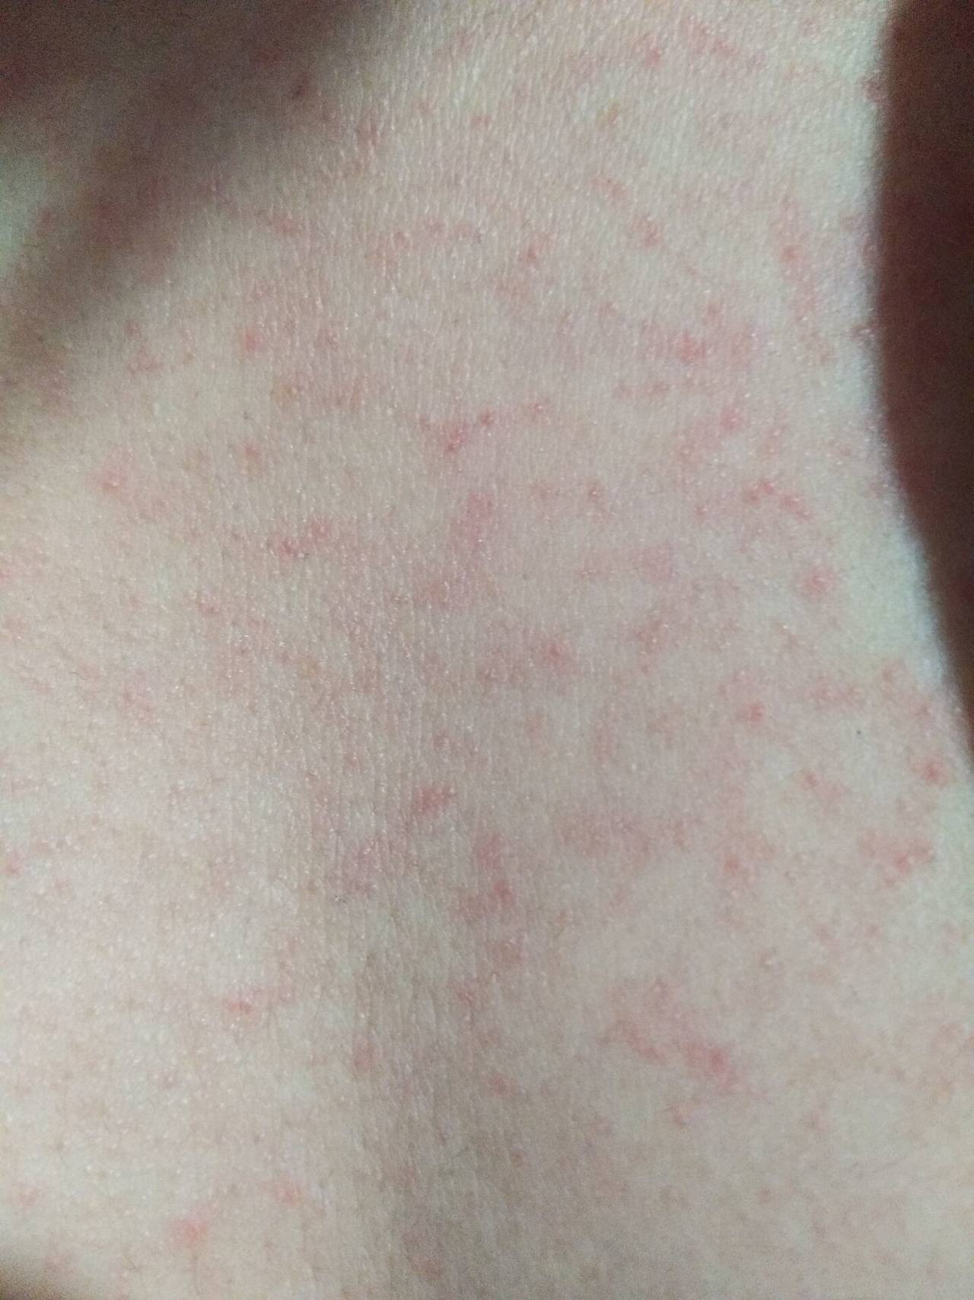
山东阳光:老师，我一锻炼胸前就这样还头晕。
山东-心向太阳 :@师 老上火火下不去，可以锻炼吗？
德明-司辰:老上火，就是因为堵了，更要锻炼，而且只有正确的锻炼才能解决这个上火问题。
河北-雅雅:老上火必须练，不练解决不了。
山东阳光:我发现我脸色好看了。
山东-心向太阳 :上的是虚火，吃点就上火，不知道哪里原因，哪里堵了，胃热，肝火旺，肺热。
西安春春:@山东阳光 加油，谁练谁知道。
山东阳光:嗯
西安春春:@山东-心向太阳 看上火的部位，对应相应的经脉。
山东-心向太阳 :你们一天都在锻炼还是有空就锻炼？淋巴结，肝胆经。
山东阳光:你都懂经脉了，我啥也不懂。
西安春春:@山东-心向太阳有空就锻炼，见缝插针。
陕西玉兰:有空就锻炼。
山东阳光:原来还有一个多月开班啊。
西安春春:@山东阳光 你又可以多练一个月了
山东阳光:我想早点看我哪里做的不对？初级班里的动作，我都必须每一样每一样认真地做，我觉得我身体哪里都不通啊？
东北组组长-嘻嘻:现在就可以发视频让你们教练指导啦。
山东阳光:发了些了。
西安春春:@山东阳光 五脏六腑本来就是一荣俱荣，一损俱损，身体出问题一般都是整体出了问题。
东北组组长-嘻嘻:初级班最好全套练，效果更好。
西安春春:只不过会在最薄弱的点先显现出来。
山东阳光:还是那句话，练就是了呗。
山东阳光:@西安春春 我记得你说过你脸上的斑都没了是吧？
西安春春:对，练的时候多体会。是，周围人跟我说的。
山东阳光:我脸上也有好多斑啊，特别是太阳穴那里，我以前的时候是左边太阳穴里有班，我现在看着右边好像也要像有斑似的，微微的发黑。
西安春春:生孩子后两颊黑黑的斑都没了。
山东阳光:你是生了孩子以后没有的吗？我是生了孩子以后出的斑。
西安春春:其实我以前都不愿正视自己。
西安春春:我也是生孩子后出的。
山东阳光:那也就是说，我会像你一样，也会没有的？
西安春春:昨晚公开课她们笑话我说除了男科的病我没有，别的都让我包了。
山东阳光:我现在的体力也就是支撑我半个小时，半个小时以后走路我的腿都会哆嗦的。
西安春春:@山东阳光 必须的。
东北组组长-嘻嘻:@西安春春 你一说还真是。
山东阳光:对，我听过你讲的课挺好的，你说你现在啥毛病都没有了，都练没了，而且你说你那个动作也不局限，就是想做啥就做啥呗！其实我觉得我也是全身都是毛病，以前就是，没生孩子以前。。
西安春春:生完孩子后长出的斑相对来说比较浅，通过锻炼比较容易下去
德明-司辰:我现在，比生孩子前还好，比大学时身体也好。
西安春春:像我从小鼻梁上的斑，现在也都淡了很多，那个是胎里带来的。
山东阳光:有你们我就更加有信心了，就算现在没有什么体力，我也要坚持锻炼。
德明-司辰:@西安春春 先天的都在改变。
西安春春:是，所以说现在对未来毫无畏惧。
德明-司辰:我也是，小时很多问题现在也慢慢改善。
山东阳光:我也会慢慢的像你们一样，越来越好的。
德明-司辰:@西安春春2*7 同感。
山东阳光:我生了老大，以后这十年，我回想了一下，我就啥也没干，天天玩手机呗，也不上班。这身体，你怎么对它？它就怎么回报你呀？
德明-司辰:@西安春春 你回去了？每次见你，变化都挺大，这次看你摘苹果照片，又变了。
西安春春:可不是，辰辰，我回来了。
德明-司辰:@西安春春 多上照片，多发快手，我看了就开心。
西安春春：
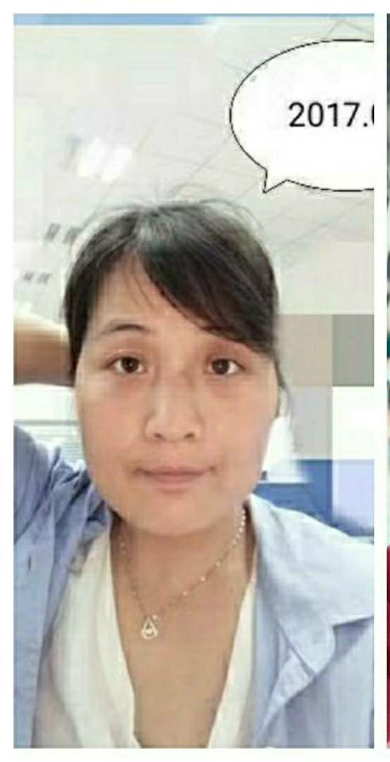
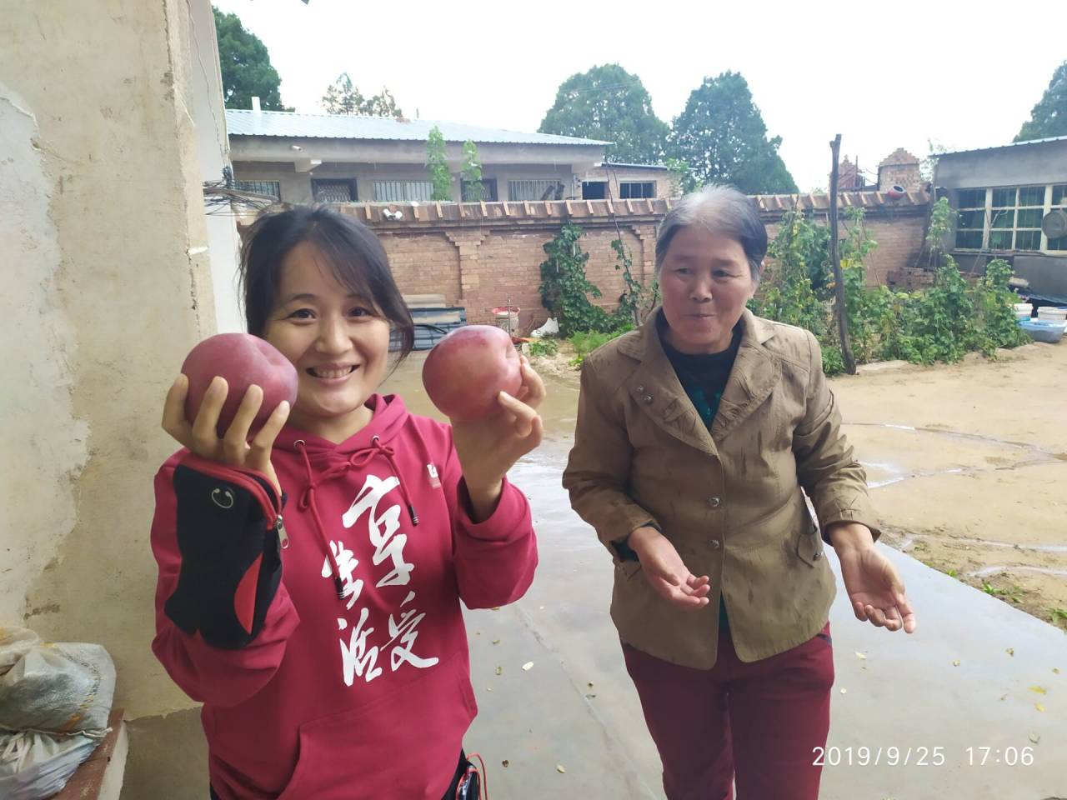
有变化吗？
山东阳光：出太阳啦，我要晾衣服了，我一晚上啊，那衣服啊多的呀那被子呀，都是湿的，我要晒被子啦！但是我相信我通过健身和吃药，我一定会好的。
德明-司辰：有啊，流畅了，饱满了。
山东阳光：像是变了一个人了。
德明-司辰：僵尸先生变可爱的美少女，看你面相，上中下焦都变了。
德明咨询-better：年轻七八岁，直接回到婚前了。
德明-司辰：听你昨晚的课，我现在赶紧做了几个吊杠抬腿。
山东阳光：脸型都变了。

